Министерство науки и высшего образования РФ

Пензенский государственный университет

Кафедра «Вычислительная техника»

**ОТЧЕТ**

по лабораторной работе №8

по дисциплине «Электротехника, электроника и схемотехника»

на тему «Изучение некоторых свойств и возможных

применений полупроводниковых

транзисторов»

Выполнили: студенты группы 22ВВВ2

Хоссейни Нежад С. А. С. М.

Беляев Д. И

Захаров А. С.

Приняли:

Бычков А.С.

Семенов А.О.

Пенза 2023

**Цель работы**: изучение некоторых свойств и применений полупроводниковых транзисторов в усилительных каскадах.

**Транзисторный ключ**

* R2 = 1.8 кОм
* Транзистор = 2N2222
* β = 200

**Усилитель без стабилизации рабочей точки**

* E1 = 12 В
* Uбэо = 0,7 В
* Uкэ = 6 В

Iк = (E – Uкэ) / R2 = (12 - 6) / (1.8 * 10^3) = 3.3 мА

Iб = Iк / β = 3.3 / 200 = 0.0165 мА

R1 = (E1 - Uбэо) / Iб = (12 – 0.7) / (0.0165 * 10^-3) = 684.848 кОм

1. Настройка рабочей точки усилителя

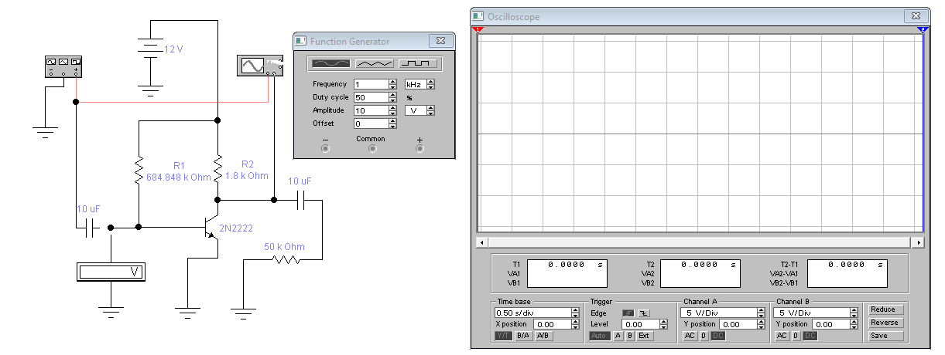

2. А = 10 мВ (с исключением постоянной составляющей)

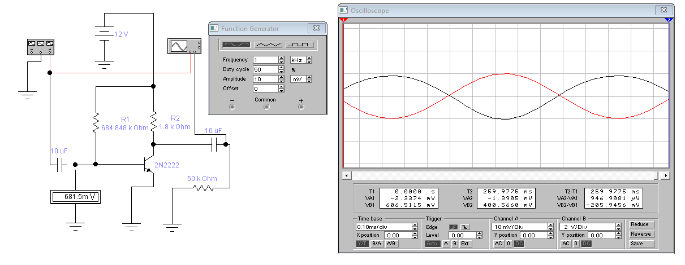

3. А = 10 мВ (с постоянной составляющей)

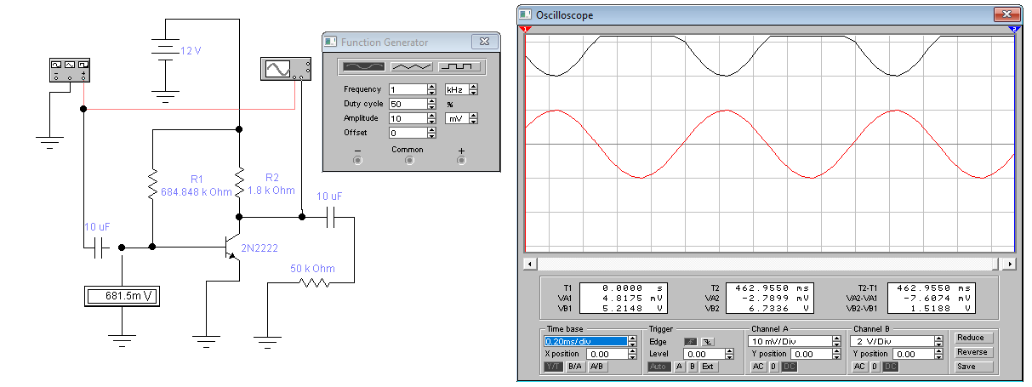

4. А = 50 мВ (с исключением постоянной составляющей). Искажения.

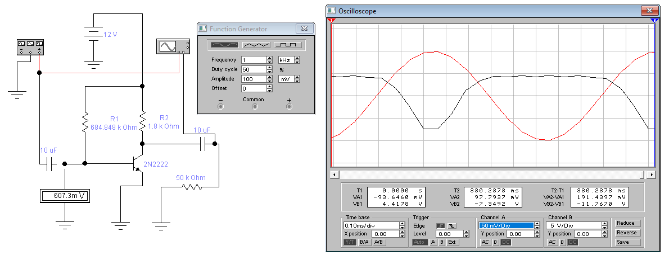

5. А = 50 мВ (с постоянной составляющей)

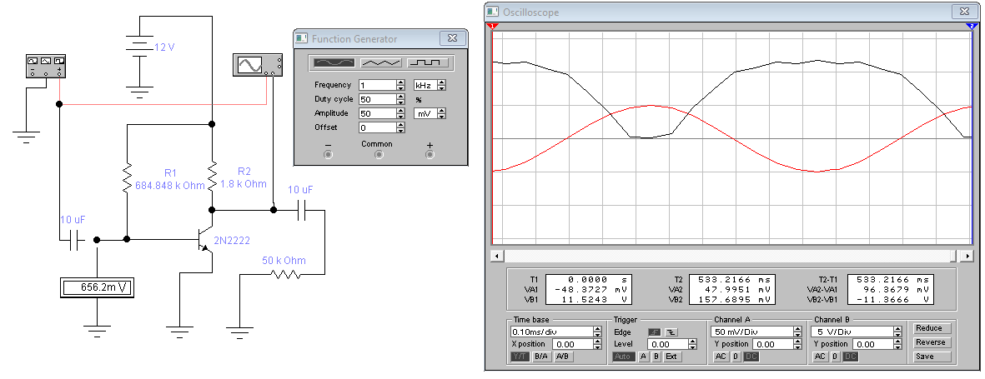

6. А = 100 мВ (с исключением постоянной составляющей).

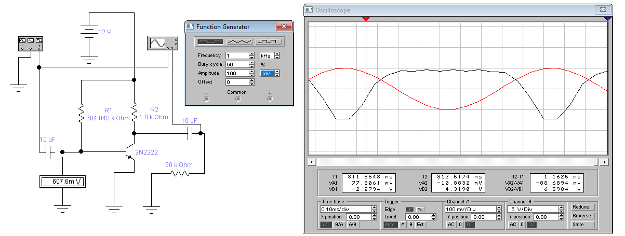

7. А = 100 мВ (с постоянной составляющей)

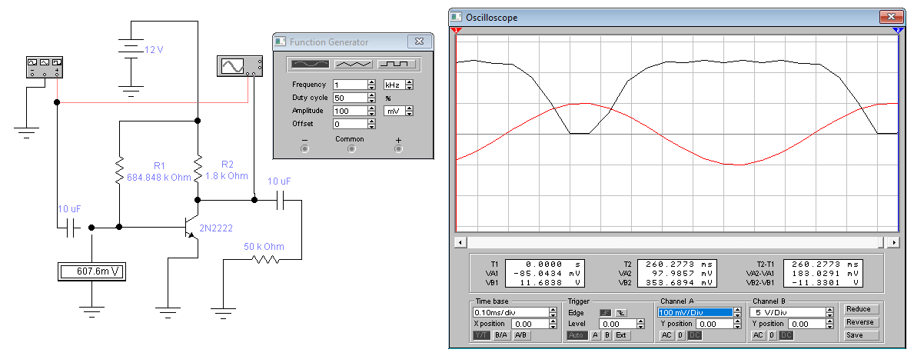 8. Моделирование на Bode Plotter

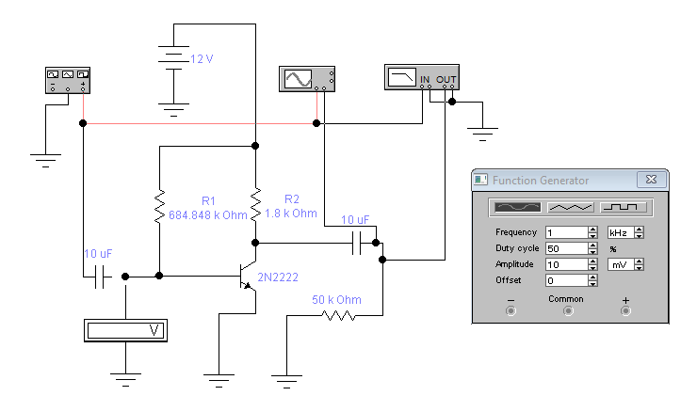

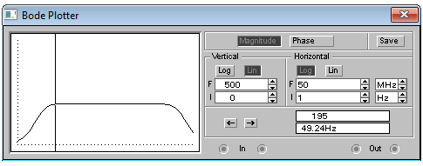 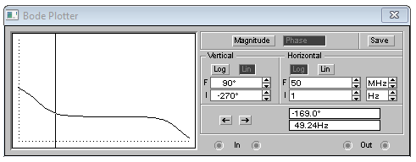

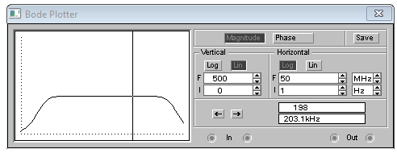 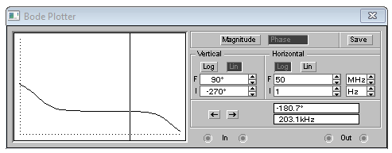

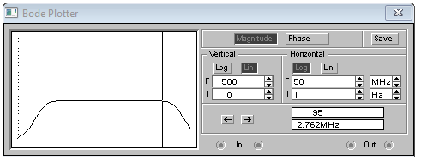 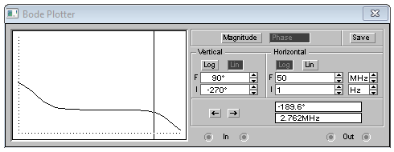

**Усилитель со стабилизацией рабочей точки**

* E1 = 12 В
* Uбэо = 0,7 В
* Uкэ = 6 В

IR2 = Iб + Iк – (1)

Iб = Iк / β – (2)

(2) -> (1): IR2 = Iб * (β + 1) – (3)

IR2 = (E – Uкэ) / R2 = (12 - 6) / (1.8 * 10^3) = 3.3 мА

Из (3): Iб = Iк2 / (β + 1) = (3.3 * 10^-3) / 201 = 0.0164 мА

R1 = (E1/2 - Uбэо) / Iб = (6 – 0.7) / 0.0164 * 10^-3 = 323.170 кОм

1. Настройка рабочей точки усилителя

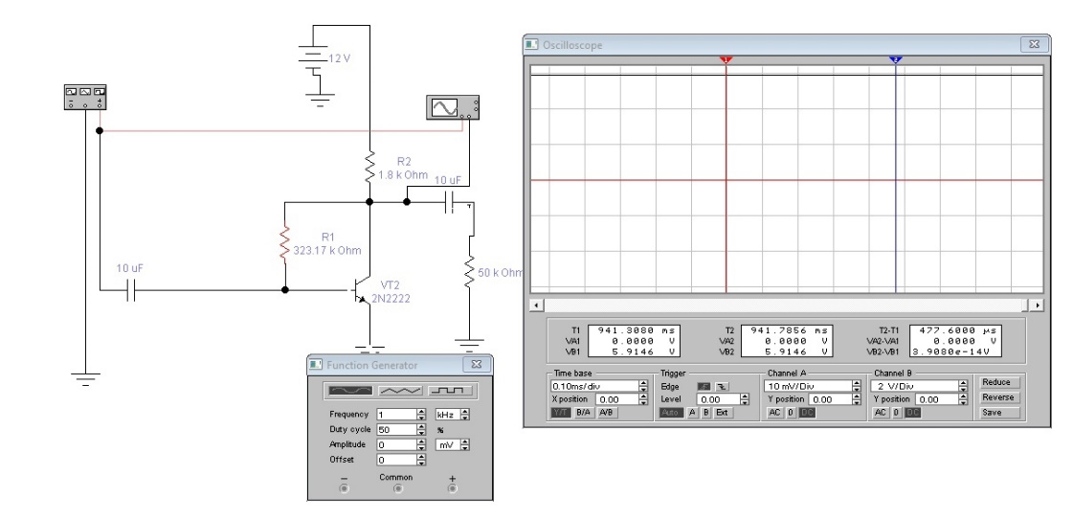

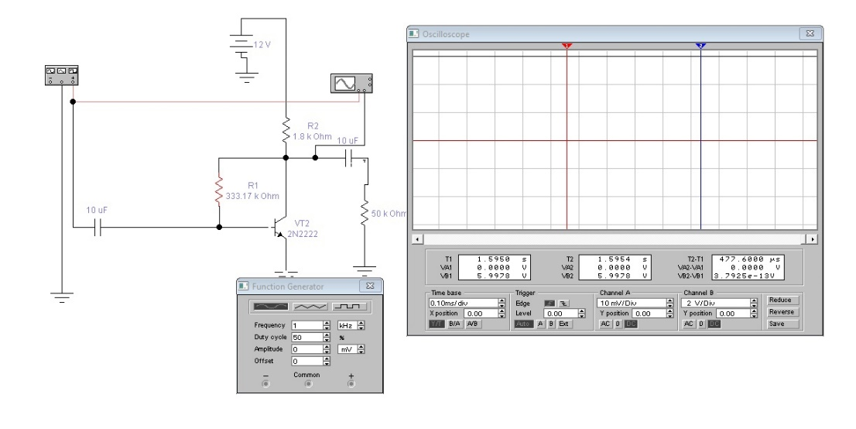

А = 10 мВ (с исключением постоянной составляющей)

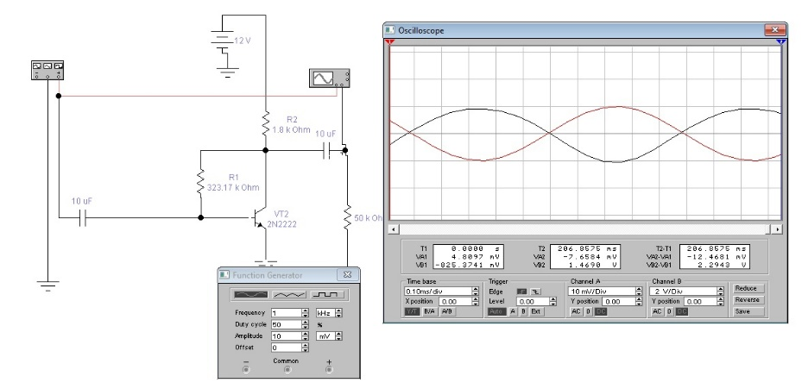

3. А = 10 мВ (с постоянной составляющей)

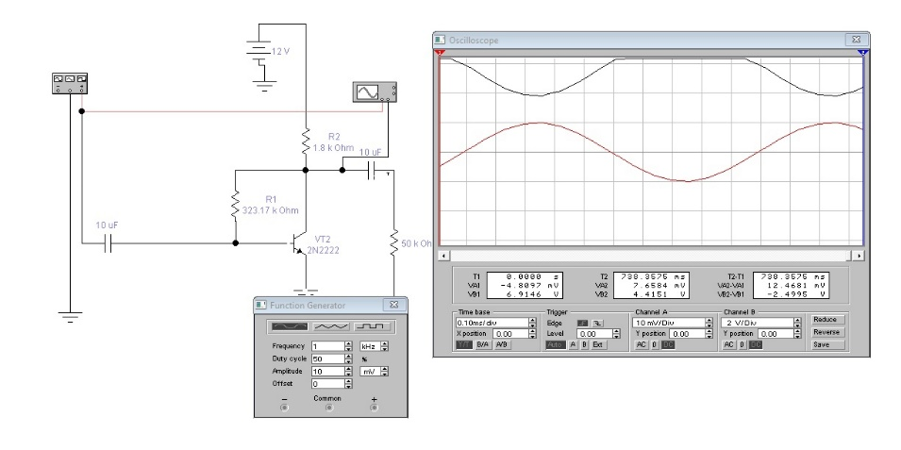

А = 50 мВ (с исключением постоянной составляющей). Искажения.

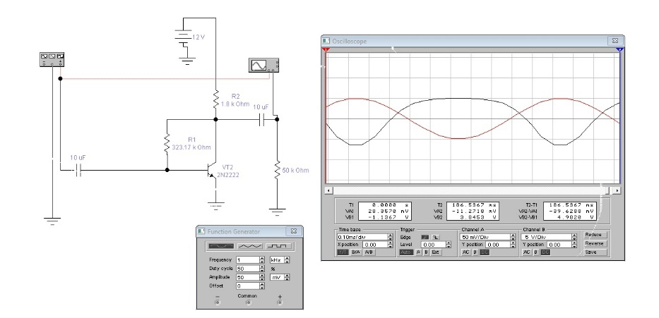

5. А = 50 мВ (с постоянной составляющей)

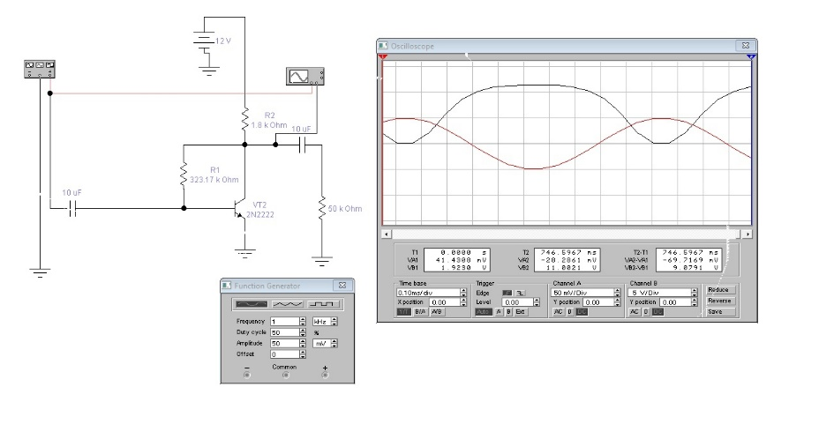

6. А = 100 мВ (с исключением постоянной составляющей).

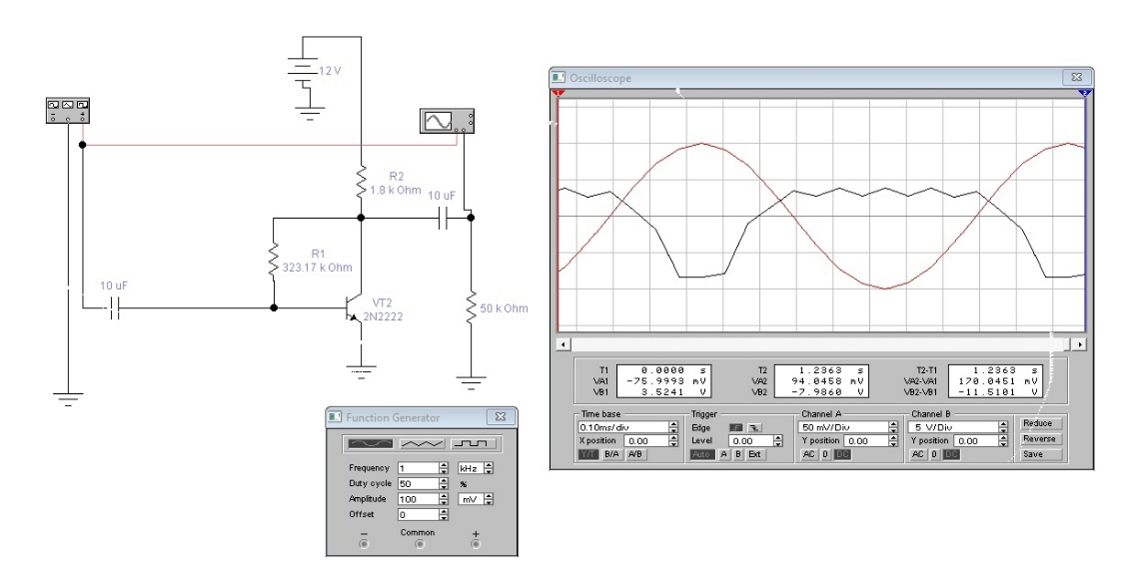

7. А = 100 мВ (с постоянной составляющей)

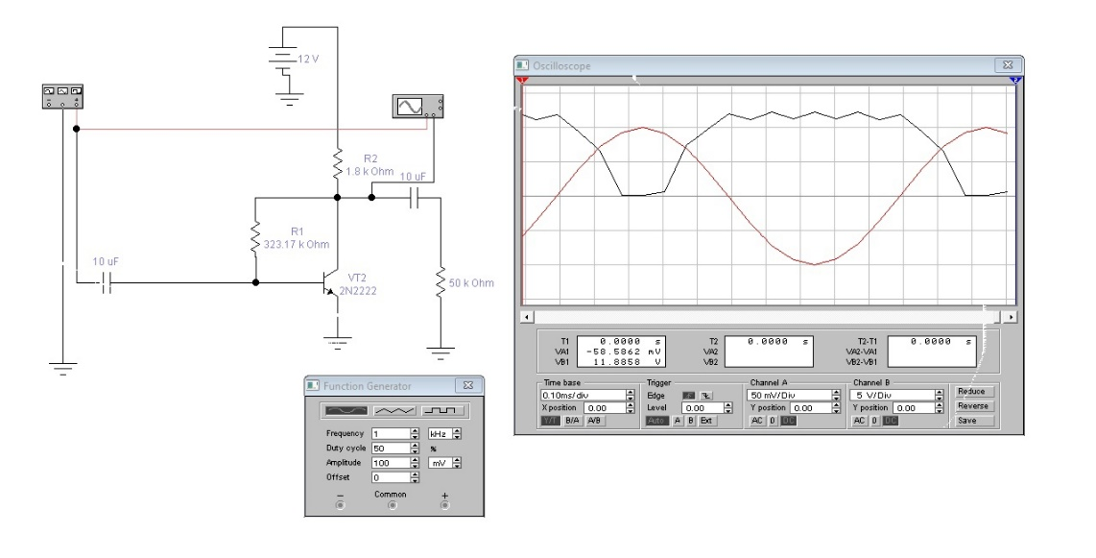

8. Моделирование на Bode Plotter

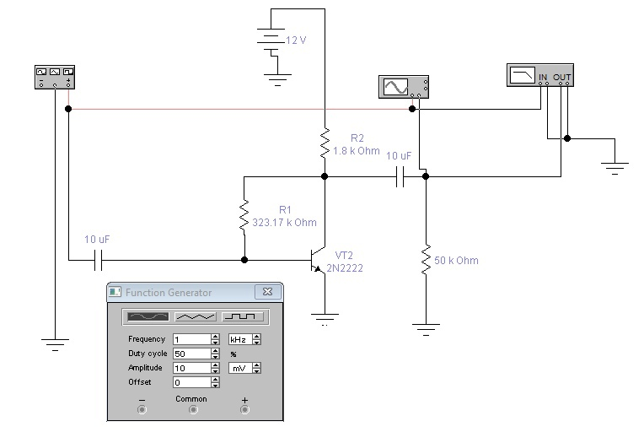

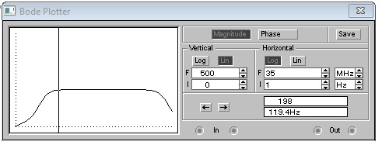 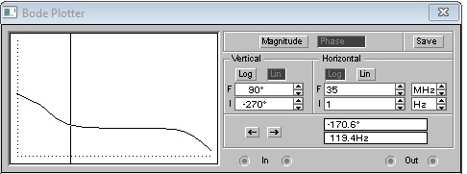

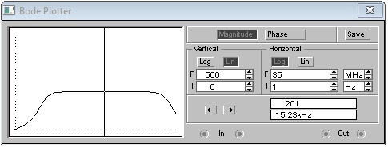 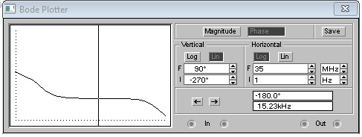

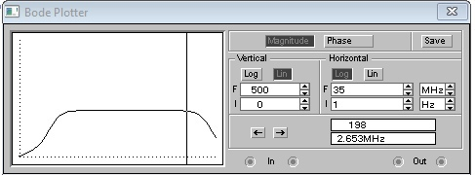 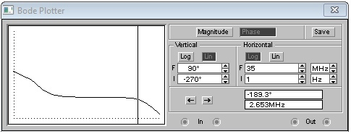

**Вывод:** изучили некоторые свойства и применения полупроводниковых транзисторов в усилительных каскадах